|  |  |
| --- | --- |
|  | |
| Ontwerprapport: SelfQuiz  WPF | |
| **Sacha De Pauw**  R0655332  2 APP/BIT 2 | IT factory  Afstudeerrichting |
|  |
| Academiejaar 2017-2018  Campus Geel, Kleinhoefstraat 4, BE-2440 Geel |

8

Inhoudstafel

Inhoudstafel 3

1 Eisenanalyse 4

1.1 Functionele eisen 4

1.1.1 Overzicht 4

1.1.2 Beschrijvingen van de functionaliteiten 4

1.1.2.1 Vraag toevoegen 4

1.1.2.2 Vragen bekijken 4

1.1.2.3 Quiz maken 5

1.1.2.4 Statistieken bekijken 5

1.1.2.5 Instellingen aanpassen 5

2 Datamodel 6

# Eisenanalyse

## Functionele eisen

### Overzicht

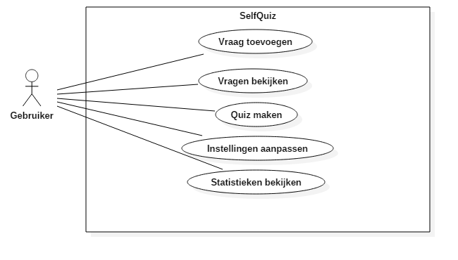

### Beschrijvingen van de functionaliteiten

#### Vraag toevoegen

**Functionaliteit**: Als gebruiker, kan ik vragen toevoegen.

**Normaal** **verloop**: Wanneer de gebruiker op de knop “Vragen toevoegen” klikt, zal het systeem een nieuw venster openen. Hier kan hij alle gegevens van de nieuwe vraag invullen. Zodra de gebruiker op “opslaan” drukt, zal het systeem de nieuwe vraag opslaan en het nieuwe venster opnieuw sluiten.

**Alternatief**:

[a] Wanneer de gebruiker op “annuleren” drukt, zal de vraag niet worden opgeslagen maar het venster alsnog worden afgesloten.

#### Vragen bekijken

**Functionaliteit**: Als gebruiker, kan ik vragen bekijken.

**Normaal** **verloop**: Wanneer de gebruiker op de knop “vragen bekijken” drukt, zal het systeem een lijst van alle vragen tonen. De gebruiker kan via een zoekbalk, zijn resultaten beperken. Het systeem zal dan alleen de vragen tonen die voldoen aan de zoekopdracht[a]. Via een knop naast de vraag, kan de gebruiker die vraag aanpassen. Het systeem zal dan een nieuw bericht tonen met de huidige waardes. Wanneer de gebruiker op “opslaan” drukt, zal het systeem het venster sluiten. [b]

**Alternatief**:

[a] Wanneer de zoekopdracht geen vragen oplevert, zal het systeem een aangepast bericht tonen i.p.v. vragen.

[b] Wanneer de gebruiker op “opslaan” drukt, zal het systeem de aanpassingen niet opslaan en het venster opnieuw sluiten.

#### Quiz maken

**Functionaliteit**: Als gebruiker, kan ik een quiz maken.

**Normaal** verloop: Wanneer de gebruiker op “Quiz maken” drukt, krijgt hij een aantal opties om tussen te kiezen. Nadat hij heeft bepaald heeft wat voor quiz hij wilt maken, drukt hij op “start quiz”[a]. Het systeem zal nu meerkeuze vragen beginnen te stellen. Elke keer als hij op een antwoord klikt, zal het systeem de volgende vraag stellen. Dit doet het systeem een bepaald aantal keer[b]. Wanneer alle vragen zijn beantwoord, toont het systeem de score aan de gebruiker.

**Alternatief**:

[a] De gebruiker kan via een dropdown presets kiezen en dan verder gaan. Hij kan er ook nieuwe maken en die opslaan door op “presets opslaan” te drukken. Het systeem toont een visuele cue om aan te tonen dat het gelukt. De gebruiker kan vanaf hier nog steeds een quiz starten.

[b] De gebruiker drukt op “stoppen” voordat alle vragen zijn beantwoord. Het systeem vraagt bevestiging. Wanneer de gebruiker dit bevestigd toont het systeem de score van de gebruiker.

#### Statistieken bekijken

**Functionaliteit**: Als gebruiker, kan ik statistieken.

**Normaal** **verloop**: De gebruiker drukt op de knop “statistieken”. Het systeem toont de statistieken.

#### Instellingen aanpassen

**Functionaliteit**: Als gebruiker, kan ik instellingen aanpassen.

**Normaal** **verloop**: De gebruiker drukt op de knop “Instellingen”. Het systeem toont een lijst van instellingen. Wanneer de gebruiker op de knop “toepassen” drukt, zullen de instellingen worden toegepast.

**Alternatief**:

[a] Wanneer de gebruiker op een andere knop drukt, zal het systeem de instellingen niet opslaan en die pagina openen.

# Datamodel

